**استمارة متابعة حفظ الآيات**

| التاريخ | اسم السورة أو الحديث | المستوى | | | توقيع ولي الامر |
| --- | --- | --- | --- | --- | --- |
|  |  | من | إلى | الدرجة |
|  |  |  |  |  |  |
|  |  |  |  |  |  |
|  |  |  |  |  |  |
|  |  |  |  |  |  |
|  |  |  |  |  |  |
|  |  |  |  |  |  |
|  |  |  |  |  |  |
|  |  |  |  |  |  |
|  |  |  |  |  |  |
|  |  |  |  |  |  |
|  |  |  |  |  |  |
|  |  |  |  |  |  |
|  |  |  |  |  |  |
|  |  |  |  |  |  |
|  |  |  |  |  |  |
|  |  |  |  |  |  |
|  |  |  |  |  |  |

الدرس الأول : أجود تلاوتي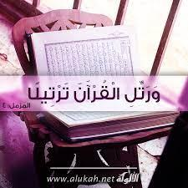

تعريف التجويد لغة : تحسين والإتقان

اصطلاحاّ : اعطاء كلمات القرآن الكريم وحروفها حقها ومستحقاتها من غير زيادة أو نقصان

فائدة علم التجويد :

1. صون اللسان من الوقوع في الخطأ.
2. تحسين القراءة والوصول إلى أفضل درجات الإتقان
3. إخراج الحروف من مخارجها الصحيحة.

طرق تعلم التجويد

1. الاستعانة بالمصحف المعلم أو المسجل أو الإنترنت
2. الذهاب إلى حلقات العلم
3. الذهاب إلى متخصصين في تحفيظ القرآن

المناقشة

السؤال الأول:

1. عرف التجويد لغة: .........................................................................................................................................................

اصطلاحا:

................................................................................................................................................................

1. عدد فائدتين من فوائد التجويد.

* ...........................................................................................................
* ..........................................................................................................

1. على ما يدل قوله صلى الله عليه وسلم “: إِذَا قَرَأْتَ الْقُرْآنَ فَرَتِّلْهُ تَرْتِيلا"؟

..............................................................................................................................................................................................................................................................................................................

1. **ما رأيك في المواقف التالية؟**
2. يقرأ القرآن بتغني .....................................................................................................
3. يحب الذهاب إلى حلقات العلم ..............................................................................
4. يحفظ القرآن الكريم من خلال الإنترنت .................................................................
5. رأيت صديق لك لا يهتم بحلقات العلم ولا حفظ القرآن وجه له نصيحة.

....................................................................................................................................................................................................................................................................................................

الدرس الثاني: آية الكرسي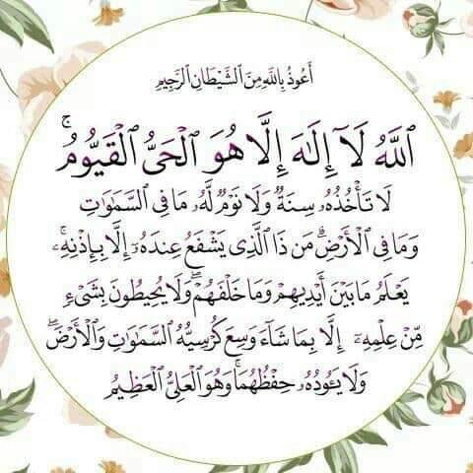

**معاني المفردات**

له ما في السموات وما في الأرض : المالك لكل شيء.

الله لا اله الا هو الحي القيوم: توحيد الله تعالى.

يعلم ما بين أيديهم وما خلفهم: سعة علم الله تعالى.

لا تأخذه سنة ولا نوم : نفي صفات البشر عن الله تعالى .

لا يؤده حفظهما وهو العلى العظيم: حفظ الله تعالى للمخلوقات.

تعلمت من آية الكرسي:

1. عبادة الله تعالى وتوحيده.
2. نفي صفات البشر عن الله تعالى.
3. إن الله خالق كل شيء.
4. إن الله حفظ السماوات والأرض.

**~~المناقشة~~**

1. **ضع علامة صح أمام العبارة الصحيحة وعلامة خطأ أمام العبارة الخاطئة مع تصويب الخطأ إن وجد فيما تحته خط :-**
2. الله تعالى **خالق كل شيء .** ( ) ....................................................................
3. من صفات الله **تعالى النوم .** ( ) ............**............**......................................
4. وردة آية الكرسي **في سورة ال عمرا**ن . ( ) .......................................................
5. ماذا تعلمت من آية الكرسي؟

.................................................................................................

................................................................................................

...............................................................................................

1. علام تدل الآيات التالية:
2. قال تعالى " اللَّهُ لَا إِلَهَ إِلَّا هُوَ “ .............................................................................
3. قال تعالى "لا تَأْخُذُهُ سِنَةٌ وَلَا نَوْمٌ "

...............................................................................................................................................

1. قال تعالى " لَهُ مَا فِي السَّمَاوَاتِ وَمَا فِي الْأَرْضِ "

................................................................................................................................................

1. استخرج أربع صفات من صفات الله تعالى من خلال آية الكرسي.

* .................................................................
* .................................................................
* ................................................................
* ...............................................................

**الدرس الثالث: فضل العلم**

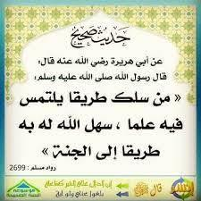

راوي الحديث في أسطر

* عبد الرحمن بن صخر الدوسي
* أسلم في السنة السابعة من الهجرة
* كني بأبي هريرة لأنه كان يرعى هرة ويحملها دائما
* من أكثر الصحابة رواية للحديث

**بعض العلوم التي نتعلمها**

1. التاريخ
2. العلوم المهنية
3. الطب
4. الهندسة المعمارية
5. العلوم الشرعية
6. العلوم الزراعية

**ثمار طلب العلم**

* حب الله تعالى للعلماء.
* عدم انقطاع العلم النافع حتى بعد موت صاحبه.
* للعلماء درجة عالية عند الله تعالى.
* العلماء مع الرسل والشهداء بالجنة.

**تعلمت من الحديث:**

1. طلب العلم.
2. تعلم العلم ثم تعليمه للآخرين.
3. العلماء في مراتب عالية في الجنة.

**المناقشة**

1. اكتب حديث" فضل العلم " بسنده ومتنه "

..............................................................................................................................................................................................................................................................................................................................

1. **اكمل الفراغات الآتية بما يناسبها :**
2. روي حديث فضل العلم الصحابي الجليل..........................................................
3. من الأشياء التي ينتفع بها الإنسان بعد موته هو .....................................ينتفع به
4. من العلوم التي يجب حث المسلم على تعلمها العلوم .........................
5. العلم الذي يدرس لتعلم البناء وإنشاء المنازل علم ................................
6. العلم الذي يدرس الحضارات يعرف بعلم .......................................................
7. علل

* كنية أبي صخر بأبي هريرة .

...................................................................................................................................................

* طلب العلم فريضة على كل مسلم ومسلمة .

........................................................................................................................................................

1. اقرأ ثم أجب

ولتعلم أن العلماء قد ورثوا الرسل كما جاء

هل تحيا بالجهل عقول أو تهدي للأرض ضياء

فالعلم طريق للجنة من لا يرجو هذي المنة

أ-من ورثة الأنبياء؟ ..................................................................................

ب-ما هو طريق الجنة؟ ..............................................................................

ج-أذكر رقم البيت الذي يتحدث عن أن الجهل لا يضيء الأرض ....................

**الإيمان بالله تعالى**

نشأة سيدنا إبراهيم :

بالعراق بابل.

عبادة قومه.

الاصنام .

**صفات الله تعالى:**

ليس مثله شيء .

الأول – الأخر .

الحي - الغفور - الرزاق – الخالق - الهادي

العلامات الدالة على الإيمان .

1. اليمان بالله تعالى.
2. التوكل على الله تعالى.
3. حب الله وطاعته.
4. الدعاء والتذلل لله تعالى.
5. الرجاء والخوف من الله.

**المناقشة**

1. **ضع علامة صح أمام العبارة الصحيحة وعلامة خطأ أمام العبارة الخاطئة مع تصويب الخطأ إن وجد فيما تحته خط:-**
2. من صفات الله تعالى الرزاق. ( ) .............................................
3. ولدى إبراهيم عليه السلام في بابل في فلسطين. ( ) .......................
4. من الصفات الدالة على عبادة الله تعالى التواكل, ( ) ..........................
5. عندما بعث الله إبراهيم إلى قومه كانوا يعبدون الأصنام. ( ) ...........................
6. **اختر الإجابة الصحيحة من بين البدائل المعطاة:**

* ما الصفة الواردة في الآية التالية “وَالَّذِي هُوَ يُطْعِمُنِي وَيَسْقِينِ"

1. الخالق ب – الحي ج – الرزاق د – الأول

* ولد سيدنا إبراهيم في .

1. فلسطين ب – اليمن ج – مصر د – العراق

* اللهم ارزقنا حسن الخاتمة " أي علامة من العلامات الدالة على الايمان الجملة السابقة

1. الإيمان بالله تعالى ب - التوكل على الله تعالى

ج - حب الله وطاعته د - الدعاء والتذلل لله تعالى

1. من العلامات الدالة على حب الله تعالى : قوله تعالى " وَالَّذِينَ آمَنُوا أَشَدُّ حُبًّا لِلَّهِ" اشرح الجملة السابقة شرحا مبسطا .

.................................................................................................................................................................................................................................................................................................................................................................................................................................................................................

4 – عدد أربع صفات يستحال على الله أن يتصف بها من خلال دراستك لدرس الإيمان بالله تعالى.

* .......................................................................
* .......................................................................
* .......................................................................

الدرس الخامس: أقوال الصلاة

أقوال الصلاة







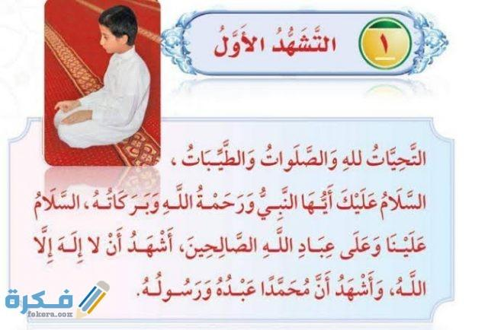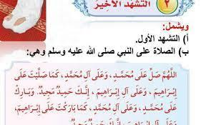

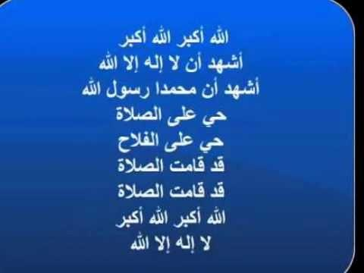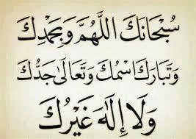

**المناقشة**

1. **رتب أقوال الصلاة ترتيبا صحيحا**

* الله أكبر
* سبحان ربي الأعلى
* التحيات لله تعالى 
* سبحان ربي العظيم 
* سمع الله لمن حمدا

1. على ما يدل قوله صلى الله عليه وسلم عندما نزل سبح اسم ربك الأعلى فقال أجعلوها في سجودكم "

..........................................................................................................................................................

1. قال تعالى: " إِنَّنِي أَنَا اللَّهُ لَا إِلَٰهَ إِلَّا أَنَا فَاعْبُدْنِي وَأَقِمِ الصَّلَاةَ لِذِكْرِي. " على ما تدل الآية السابقة

.............................................................................................................................................................................................

1. اذكر القول الأخير من أقوال الصلاة.

......................................................................................................................

1. ماذا تقول عندما تبدأ الصلاة؟

.......................................................................................................................

1. ما رأيك في المواقف التالية؟
2. صلى المغرب ونسى يقول عند الرفع من الركوع سمع الله لمن حمدا .......................................
3. صلى الظهر ونسي الجلوس الأخير ..................................................................
4. صلى الفجر ونسي سجده من السجدتين في الركعة ..................................................
5. صلى العصر ونسي الجلوس الأول ..............................................................

**دعوة الرسول لأهل الطائف**

**أسباب رحلة الرسول صلى الله عليه وسلم لأهل الطائف**

1. وفاة السيدة خديجة وعمه أبو طالب في عاما واحد سمي بعام الحزن.
2. شدة إيذاء الكافرين للرسول وأصحابه.
3. دعوة أقوام أخرى للإسلام.

**أسباب اختيار الرسول صلى الله عليه وسلم لأهل الطائف:**

1. قربها من مكة
2. وجود قبيلتين قويتين وهما ثقيف وهوازن







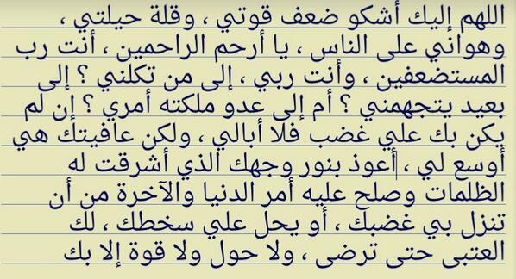

المناقشة

1. على ما يدل موقف زيد بن حارثة من دفاعه عن الرسول صلى الله عليه وسلم وتلقى الضرب عنه

..........................................................................................................................

1. علل سبب ذهاب الرسول لطائف .

...........................................................................................................................

1. اذكر موقف الطائف من دعوة الرسول صلى الله عليه وسلم مع البرهان على ردهم

................................................................................................................................................................................................................................................................................................................................................................................

1. **ضع علام صح أمام العبارة الصحيحة وعلامة خطأ أمام العبارة الخاطئة مع تصويب الخطأ إن وجد فيما تحته خط :-**
2. كانت رحلة الطائف في العام العاشر من **الهجرة**  ( ) ...................................
3. صاحب النبي في رحلة الطائف **زيد بن حارثة** ( ) ....................................
4. يوجد في الطائف قبيلتين قبيلة هوازن **و قبيلة الأوس** ( )....................................
5. كان **الرفض** هو موقف أهل الطائف من دعوة الرسول لهم ( ) ..................................
6. عام الحزن هو العام الذي توفت فيه زوجة الرسول خديجة **وجده عبد المطلب** ( ) ...................
7. على ما يدل جلوس الرسول تحت الشجرة ودعاء الله

.........................................................................................................................................................................................

1. لماذا اختار الرسول صلى الله عليه الطائف دون غيرها لدعوة أهلها للإسلام؟

..................................................................................................................................................................................................................................................................................................................................................................................

1. اذكر موقفين يدلان على حبك لرسول الله صلى الله عليه وسلم.

..................................................................................................................................................................................................................................................................................................................................................................................

**من آداب طالب العلم**

**آداب مع المعلم :**

* احترام المعلم. توقير المعلم.

**الزملاء:**

* احترامهم. عدم السخرية منهم. مساعدة الضعيف منهم.

**الآداب العامة**

* احترام المجلس. - عدم اللعب أو التحدث بصوت عالي. -صفاء الذهن والانتفاع بالعلم. - تنظيم الوقت. - عدم التحدث بدون علم. - تعلم العلم وتعليمه للغير.

**المناقشة**

1. ما رأيك في المواقف التالية؟

* طالب يسخر من زميل له أقل منه دراسيا ....................................................................
* عادل يتحدث كثير في حصة معلمة الرياضيات. ............................................................
* تكتب هند كل ما تقوله المعلمة حتى تراجعه في المنزل ......................................................
* يتحدث هيثم بصوت عالي أثناء شرح المعلم للدرس ........................................................
* يساعد وليد صديقه في حفظ آيات الحفظ ...................................................................

1. عدد أدبين من آداب طالب العلم مع معلمته .

* .......................................................
* ........................................................

1. وجه نصيحة إلى زميل لك رأيته يتحدث في الصف أثناء شرح المعلمة .

..........................................................................................................................

1. كيف تتصرف إذا رأيت صديقك يخرب في أثاث المدرسة؟

..........................................................................................................................



الوحدة الثانية

**الدرس الأول: أحكام الميم الساكنة" الإدغام الشفوي "**

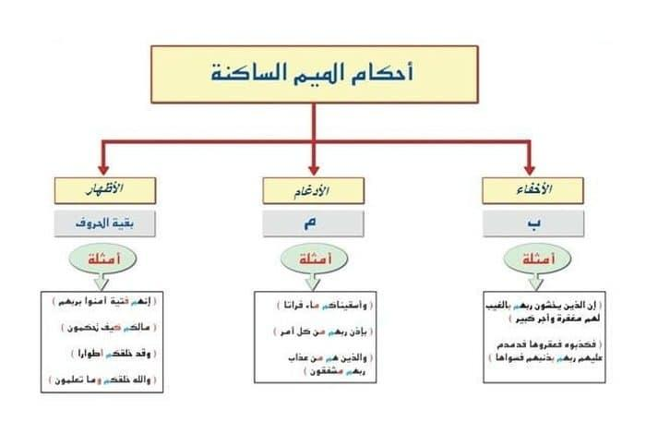

تعريف الإدغام الشفوي : هو النطق بالميم الساكنة والميم المتحركة التي تأتي بعدها ميماً واحدة مشددة مع الغنة.

سبب تسميته بالإدغام الشفوي: وسمي شفوي فذلك لكون مخرج الميممين واحد وهو الشفتين،

علامتها في المصحف: حذف علامة السكون من الميم الأولى ووضع شدة على الميم الثانية.

حروف الإدغام الشفوي: حرف الباء.

**المناقشة**

أ - عرف الادغام الشفوي.

..........................................................................................................................................................................................................................................................................................................................................

ب - ما حروف الإدغام؟

..............................................................................................................................................................

ج - ضع خط حتى موضع الميم الساكنة في الآيات التالية:

1. الَّذِي أَطْعَمَهُم مِّن جُوعٍ وَآمَنَهُم مِّنْ خَوْفٍ﴾
2. ﴿إِنَّهَا عَلَيْهِم مُّؤْصَدَةٌ﴾
3. ﴿وَاللَّهُ مِن وَرَائِهِم مُّحِيطٌ﴾
4. ﴿أَلَا يَظُنُّ أُولَئِكَ أَنَّهُم مَّبْعُوثُونَ﴾
5. ﴿أَلَمْ نَخْلُقكُّم مِّن مَّاء مَّهِينٍ﴾

د - لماذا سمي إدغام الميم الساكنة بالإدغام الشفوي؟

..........................................................................................................................................................................................................................................................................................................................

**سورة المرسلات 1**

معاني الكلمات:

| ا**لكلمة** | **المعني** |
| --- | --- |
| مهين | ضعيف |
| قدر معلوم | مقدار معين |
| رواسي شامخات | جبالا شاهقات |
| قرار مكين | مكان معين |
| كفاتا | وعاء |
| فراتا | عذبا |

تعلمت من الآيات:

1. إن الله خلق الإنسان من ماء ضعيف.
2. مدة حمل الأم تسعة أشهر.
3. إن الأرض وعاء مستقر.
4. خلق الجبال ثابتة للمحافظة على توازن الأرض.

**الحكمة من تكرار قوله تعالى : ويل للمكذبين "**

* تشديد العذاب لهم.
* شكر الله تعالى على نعمه .

**المناقشة**

1. ما معنى الكلمات التالية؟

* مهين .............................................................
* كفاتا: ..............................................................
* رواسي شامخات: ....................................................

1. مما خلق الله الإنسان؟ ....................................................................................
2. عدد قدرتين من قدرات الله تعالى للكون .

* .....................................................................
* ....................................................................

1. ضع **علامة صح أمام العبارة الصحيحة وعلامة خطأ أمام العبارة الخاطئة مع تصويب الخطأ إن وجد** :-
2. يوضع الطفل في رحم أمه مقدار غير معلوم . ( ) ...........................................
3. خلق الله الجبال بلا فائدة . ( ) ...........................................
4. وضع الله الطفل في بطن أمه في مكان حصين. ( ) ...........................................
5. آيات الله في الكون ليس لها حدود . ( ) ...........................................
6. المسلم يشكر الله تعالى على كل نعمه. ( ) ...........................................

**الدرس: فضل الصلاة**

**الحديث:**

**أبي هريرة رضي الله عنه، أن النبي صلى الله عليه وسلم، قال: «أرأيتم لو أن نهراً بباب أحدكم يغتسل منه كل يوم خمساً، «هل يبقى من درنه شيء؟ قالوا: لا يبقي من درنه شيئاً قال: كذلك الصلوات الخمس يمحو الله بهن الخطايا»،**

المعاني

| **الكلمة** | **معناها** |
| --- | --- |
| درنه | وسخة |
| الخطايا | الذنوب |
| يمحو | يمسح |

***تعلمت من الحديث:***

1. الصلاة تمحو الذنوب
2. الاغتسال يمحو وساخة الجسد أم الصلاة فتمحو الذنوب .

**الأساليب التي اتبعها النبي لتعليم أصحابه**

1. السؤال
2. التشبيه

**الحكمة من تنوع النبي في أساليب التعلم:**

لتوصيل المعلومة بطريقة بسيطة وسهلة

**المناقشة**

1. اكتب الحديث بسنده ومتنه.

...................................................................................................................................................................................................................................................................................................................................ز................................................................................................................................................................2- ما العلاقة بين المداومة على الاغتسال والمداومة على الصلاة ؟

..................................................................................................................................................................3- **ضع علامة صح أو علامة خطأ مع تصويب الخطأ إن وجد** :-

1. المسلم دائما نظيف ( ) ....................................................
2. من الإسلام حقا عدم المداومة على الصلاة ( ) .................................................
3. الصلاة تغفر الذنوب ( ) ..............................................

5 – عل ما يدل تنوع أساليب الرسول في تعاليم الدين؟

....................................................................................................................................................................................................................................................................................................................................

6 – ماذا تعرف عن الصحابي الجليل أبي هريرة؟

....................................................................................................................................................................................................................................................................................................................................

**الدرس: الله الهادي**

**معنى الهادي: الذي يرشد جميع المخلوقات إلى ما ينفعها ويدفع عنها ما يضرها.**

**المناقشة**

1. أشرح قوله تعالى " أنك لا تهدي من أحببت ولكن الله يهدي من يشاء "

..................................................................................................................................................................................................................................................................................................................................

1. على ما يدل هذا الدعاء " يا حي يا قيوم برحمتك استغيث اصلح لي شأني كله ولا تكلني إلى نفسي طرفة عين "

....................................................................................................................................................................................................................................................................................................................................

ج - ماذا تستنتج من قوله تعالى " وَكَفَى بِرَبِّكَ هَادِيًا وَنَصِيرًا"؟

....................................................................................................................................................................................................................................................................................................................................د - الإجابة الصحيحة من بين البدائل المعطاة التالية:

1. الهداية بيد
2. الله ب – بعض الناس ج – كل الناس د – الملائكة

أفعال الصلاة

أفعال **الصلاة**

* تكبيرة الإحرام
* الركوع
* السجود
* الجلوس الأخير

|  | صحيح | خاطئ |
| --- | --- | --- |
| الوقوف في الصلاة | الوقوف مستقيم   * التباعد بين القدمين * النظر موضع السجود | الوقوف مائلا  رص القدمين أ والتباعد بصورة كبيرة  النظر لأعلى |
| الركوع | استواء الظهر والرأس  وضع اليدين على الركبتين  النظر بين أبهام قدمي | عدم استواء الرأس والظهر  وضع اليدين أعلى أو أسفل الركبتين  النظر موضع السجود |
| السجود | السجود على الجبهة والأنف  رفع الساعدين عن الأرض  وضع الركبتين على الأرض  السجود على باطن أصابع القدمين | السجود على الجبهة فقط  وضع الساعدين على الأرض  رفع الركبتين عن الأرض  رفع القدمين عن الأرض أو السجود على  ظاهر القدمين |
|  | وضع اليدين على الركبتين  الجلوس مستقيم | وضع اليدين على أعلى الركبتين  الإقعاء في الجلوس |

**المناقشة**

أ - اختر الإجابة الصحيحة من بين البدائل المعطاة التالية :

1. من أفعال الصلاة
2. التوجه ب – سمع الله لمن حمد ج – الركوع د – الله أكبر
3. من أخطاء الركوع
4. عدم مساواة الرأس والظهر ب – مساواة الرأس والظهر

ج – وضع اليدين أسفل الركبتين د – وضع اليدين أعلى الركبتين

1. اذكر أثنين من أفعال الصلاة.

* .......................................................................
* ........................................................................

ج - على ما يدل قوله صلى الله عليه وسلم " أركع حتى تطمئن راكعا"؟

....................................................................................................................................................................................

د - ما حكم الصلاة فيما يأتي؟

* يرفع بصره إلى السماء أثناء صلاته.........................................................................
* ينظر مكان سجوده وهو في الركوع..........................................................................
* صلى صلاة الفجر ونسى يقرأ الفاتحة .....................................................................
* صلى صلاة العشاء ثم سلم بعد الركعة الرابعة........................................................
* أثناء جلوس محمد في الصلاة كان يضع يده أعلى ركبتيه ................................................
* أثناء ركوع حسن كان ينظر على إبهام قدميه فإن صلاته...........................................,,,

الدرس الإسراء والمعراج

معنى الإسراء: هو السير ليلا .

المعراج: -هو *الصعود لأعلى*



**معلومات تهمك**

**كان جبريل عليه السلام هو المصاحب للنبي في رحلة الإسراء والمعراج**

**الدابة التي ركبها النبي هي البراق أصغر من الحصان وأكبر من الحمار**

التطبيقات

**السؤال الأول أجب عما يأتي:**

1 - صلي رسول الله صلي الله عليه وسلم بإخوانه الأنبياء عليهم السلام في المسجد الأقصى. علام يدل ذلك؟

.................................................................................................................................. ............................................

.2- ما المعجزة الكبرى الخالدة لرسولنا محمد -صلي الله عليه وسلم -؟

.............................................................................................................................................................................

3 - متي حدثت معجزة الإسراء و المعراج ؟

............................................................................................................................................................................

4 - اذكر اثنين من العلامات الكبرى التي رآها الرسول في رحلة المعراج .

...............................................................................................................................................................................................................................................................................................................................................................

5 - وضح الحكمة من وقوع حادثة الإسراء و المعراج للنبي صلي الله عليه وسلم .

................................................................................................................................................................................................................................................................................................................................................................

6 - نسمع كل يوم تكرار اعتداء أعداء الإسلام علس المسجد الأقصى ، ما واجبك كمسلم نحو المسجد الأقصى ؟

................................................................................................................................................................................................................................................................................................................................................................

7 - علي ماذا يدل اختيار المسجد الأقصى لرحلة الإسراء ؟

........................................................................................................................................................................................................................................................ ......................................................................................................

- انطلق رسول الله صلي الله عليه وسلم متجها الي المسجد الأقصى راكباً دابة تسمي ..............................

**السؤال الثاني : اختر الإجابة الصحيحة من البدائل المعطاة التالية:**

1 - حدثت معجزة الإسراء و المعراج لرسول الله صلي الله عليه وسلم في السنة :-

أ – الحادية عشر من الهجرة ب - الحادية عشر من البعثة ج – العاشرة من الهجرة

2 - حدثت معجزة الإسراء و المعراج للرسول صلي الله عليه وسلم في شهر :

أ – رجب ب – رمضان ج – شوال د – ذو القعدة

**الدرس: الثقة بالنفس**

**تعريف الثقة بالنفس**: هي إيمان المسلم بقدراته وإمكاناته التي وهبه الله تعالى إياها وتحقيق أهدافه من خلالها

**مصادر الإيمان بالله تعالى :**

* الإيمان بالله تعالى والإستعانة بالله.
* المعرفة والعلم.
* العمل وترك مالا يعنيه.
* التفاؤل وتوقع الخير.

صفات الشخص الواثق بنفسه:

* تحمل المسؤولية.
* تقبل النتيجة.
* المبادرة.
* اتخاذ القرار.
* المشاركة في الفاعليات والعمل وسط مجموعة.

**المناقشة**

1. عرف الثقة بالنفس.

..................................................................................................................................................................................................................................................................................................................................................................................

1. اشرح الجملة التالية " الصبر وتحمل المسؤولية من صفات الشخص الواثق بنفسه.

............................................................................................................................................................................................

.............................................................................................................................................................................................

1. عدد مصدرين من مصادر الثقة بالنفس.

* ...............................................................................................
* ...............................................................................................

1. اذكر ثلاث صفات من الصفات التي يجب أن يتحل بها الشخص الواثق بنفسه.

* .............................................................................................
* .............................................................................................
* ............................................................................................

1. اختر الإجابة الصحيحة من بين البدائل المعطاة التالية:
2. من صفات الواثق بنفسه
3. قدومي ب – متردد ج – يخاف المشاركة د – لا يتقبل الرأي الأخر
4. من مصادر الثقة بالنفس الاستعانة بـ
5. بالله ب – بالرسل ج – الأنبياء د – الناس
6. إيمان المسلم بقدراته وإمكاناته تعتبر:
7. الخوف ب – ثقة بالنفس ج – جبن د – صلاح



**من أحكام الميم الساكنة " الإخفاء"**

**تعريف الإخفاء**

الميم الساكنة تخفى إذا جاء بعدها حرف الباء مع بقاء الغنة بمقدار حركتين

**سبب التسمية بالإخفاء:**

وسمي إخفاءً لإخفاء الميم في الباء للتجانس بينهم مخرجاً وصفة.

***سبب تسميته بالإخفاء الشفوي:***

وسمي شفوياً لخروج الميم والباء من الشفتين.

حروفه : " ب "

**علامة إخفاء الميم في ضبط المصحف:**

حذف السكون من على الميم وعدم تشديد ما بعدها

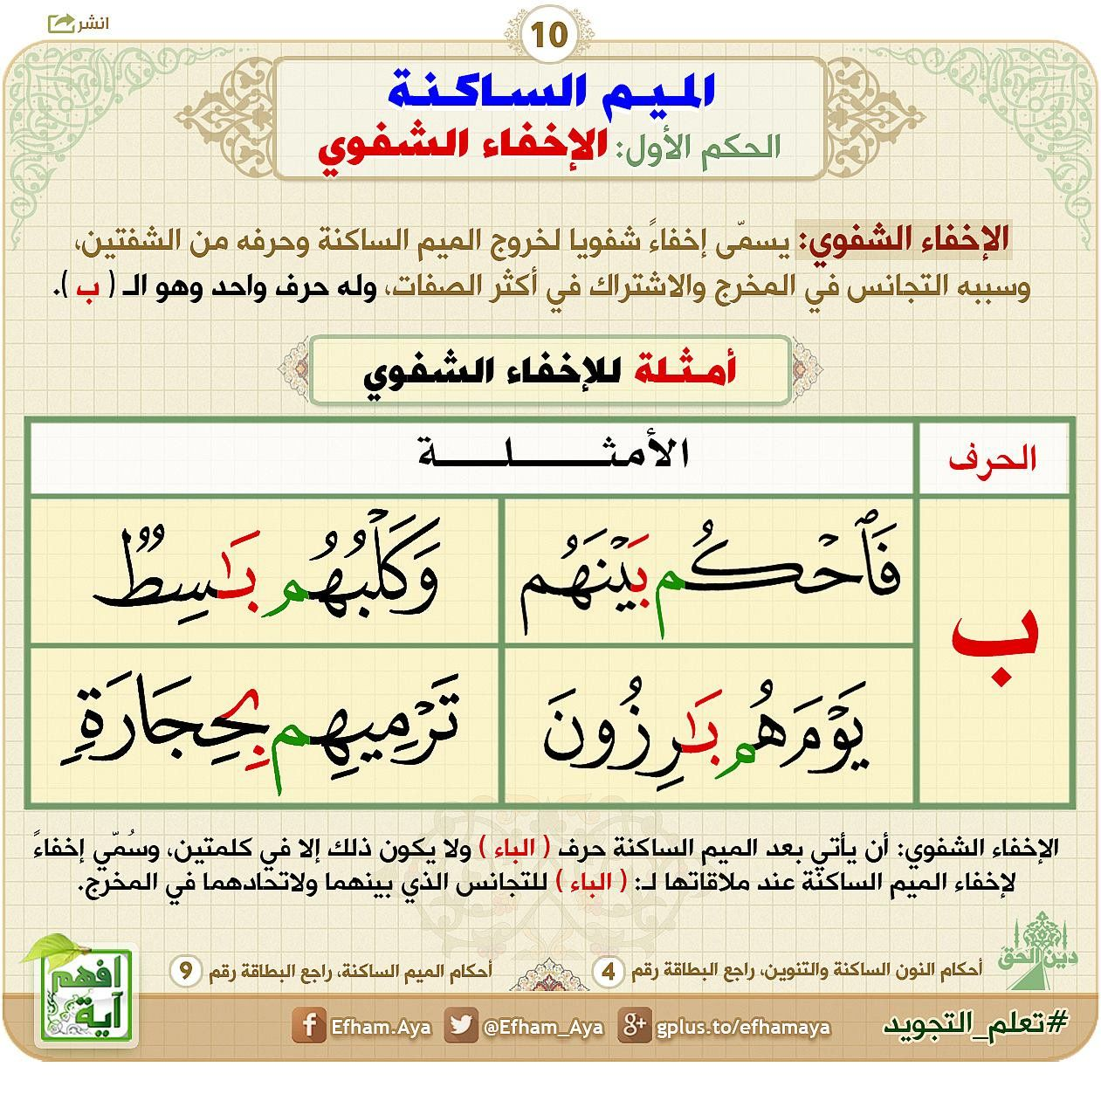

**المناقشة**

1. عرف الإخفاء :

...........................................................................................................................................................................................

1. لما سمي بالإخفاء؟

...........................................................................................................................................................................................

1. لما سمي بالإخفاء الشفوي؟

...........................................................................................................................................................................................

1. بين حكم الميم فيما تحته خط :

* قال تعالى : "{إنَّ رَبّهم بِهم}..........................................
* قال تعالى : {عليكم مِّدرارًا}.......................................
* قال تعالى {أنبَتَكم من}..........................................
* قال تعالى : "{ومَن يَعتصِم باللّهِ}...............................
* قال تعالى: {فاحكُم بَينهم}................................

1. اختر الإجابة الصحيحة من بين البدائل المعطاة :
2. ما الحكم التجويدي لقوله تعالى : {جَاءكُم بُرهانٌ}.؟
3. إخفاء ب – إدغام ج – إظهار د – إقلاب
4. ما الحكم التجويدي لقوله تعالى : {أم بظهر}؟
5. الإدغام ب – الإخفاء ج – الإقلاب د – الإظهار
6. .ما الحكم التجويدي لقوله تعالى : " {تَرمِيهِم بِحِجَارَةٍ}.؟
7. الإظهار ب - الإقلاب ج – الإدغام د – الإخفاء
8. ما الحكم التجويد لقوله تعالى أطعَمَهم مِّن}.؟
9. الإظهار ب - الإقلاب ج – الإدغام د – الإخفاء
10. ما الحكم التجويدي لقوله تعالى : {عليهم مُّؤصدةٌ }.؟  
    أ- إخفاء ب – إدغام ج – إظهار د – إقلاب

**سورة الأسراء " 78 / 83"**

معاني المفردات

| الكلمة | معناها |
| --- | --- |
| دلوك | زوال الشمس عند الظهيرة |
| غسق | ظلمة |
| وقرآن الفجر | صلاة الفجر |
| فتهجد | الصلاة في الليل بعد النوم |
| مقاماً محمود | موقفاً يحمدك فيه الأولون والآخرون |







**المناقشة**

1. ما معنى غسق في قوله تعالى :" إِلَىٰ غَسَقِ ٱلَّيۡلِ؟" ..............................................................................................
2. ما معنى " مقاماً محموداً "في قوله تعالى " أَن يَبۡعَثَكَ رَبُّكَ مَقَامٗا مَّحۡمُودٗا"؟ ......................................................
3. ماذا تفهم من قوله تعالى " وَقُلۡ جَآءَ ٱلۡحَقُّ وَزَهَقَ ٱلۡبَٰطِلُۚ إِنَّ ٱلۡبَٰطِلَ كَانَ زَهُوقٗا" ؟

..............................................................................................................................................................................................................................................................................................................................................................................

1. ضع علامة صح أمام العبارة الصحيحة وعلامة خطأ أمام العبارة الخاطئة مع تصويب الخطأ إن وجد :-
2. يصلى المسلم **ست** صلوات في اليوم والليلة . .( ) ....................................................................
3. القرآن الكريم شفاء للناس .( ) ....................................................................
4. تساعد المداومة على الصلاة في **تنظيم الوقت** .( ) ....................................................................
5. دلوك الشمس يعني **زوال الشمس ودخول الليل** .( ) ....................................................................
6. التهجد وقراءة القرآن ليلا **من الأعمال التي تقرب العبد من ربه** .( ) ..................................................
7. رتب الصلوات ترتيب صحيحاً ثم لون صلوات النهار باللون الأصفر والليلية باللون الأزرق

العصر 

* المغرب 
* الفجر 
* العشاء 
* الظهر 

***اجتنب أمراض القلب***

عن أبي عبيدة عن جابر عن أنس بن مالك رضي الله عنه قال: قال رسول الله صلى الله عليه وسلم: ((لا تحاسَدوا ، ولا تباغضوا، ولا تدابروا ، وكونوا - عباد الله - إخوانًا، صدق رسول الله صلى الله عليه وسلم.



معاني المفردات

| معناها | الكلمة |
| --- | --- |
| تمني زوال النعمة | الحسد |
| الكره | البغض |
| المعاداة والمقاطعة | التدابر |

أثار أمراض القلوب على الفرد والمجتمع

| المجتمع | الفرد |
| --- | --- |
| قطع العلاقات والأواصر | عدم الشعور بالراحة |
| زيادة الفساد في المجتمع | البعد عن الله تعالى |
| قطع صلة الرحم | بعد الناس عنه |

تعلمت من الحديث:

* عدم الحسد
* أن المسلم أخو المسلم

**المناقشة**

1. اكتب حديث " اجتناب أمراض القلوب بسنده ومتنه "

.....................................................................................................................................................................................................................................................................................................................................................................................................................................................................................................................................................

1. اكتب اثنين مما استفدت من الحديث

* ................................................................................................................
* ..................................................................................................................

1. من أمراض القلوب سوء الظن ومقاطعة الآخرين كيف تعالج هذا الأمر؟

....................................................................................................................................................................................................................................................................................................................................................................

1. ما رأيك في المواقف التالية ؟

* اشتري عمر سيارة جديد فرآه صديقه أحمد فتمنى أن تزول عنه .............................................................
* تخاصم صديقين أكثر من ثلاثة أيام ولم يرد أحدهما أن يصالح الأخر .....................................................
* أشترت آيات هاتف جديد فباركهت لها صديقتها هند وتمنت لها السعادة .................................................

1. بما تنصح من يفعل هذه الأفعال؟
2. يكره النعمة التي في يد غيره.

..........................................................................................................................................................................................

1. شخص يبغض الناس ولا يحب التقرب من أحد.

.....................................................................................................................................................................................................................................................................................................................................................................................

**صفات الرسل**







**المناقشة**

1. أذكر صفات الرسل .

......................................... .............................................. ..............................................

....................................... ............................................. ............................................

1. ضع علامة صح أمام العبارة الصحيحة وعلامة خطأ أمام العبارة الخاطئة مع تصويب الخطأ إن وجد :-
2. قال تعالى : " (أَلَمْ تَرَ إِلَى الَّذِي حَاجَّ إِبْرَاهِيمَ فِي رَبِّهِ أَنْ آتَاهُ اللَّهُ الْمُلْكَ إِذْ قَالَ إِبْرَاهِيمُ رَبِّيَ الَّذِي يُحْيِي وَيُمِيتُ قَالَ أَنَا أُحْيِي وَأُمِيتُ قَالَ إِبْرَاهِيمُ فَإِنَّ اللَّهَ يَأْتِي بِالشَّمْسِ مِنَ الْمَشْرِقِ" ترشدنا الآية السابقة إلى صفة الفطنة ( ) .................................................
3. قال تعالى : " سَنُقْرِئُكَ فَلَا تَنْسَى)" ترشدنا إلى صفة من صفات الرسل وهي الأمانة .( ) .........................
4. الرسل لا يأكلون ولا يشربون ولا يتزوجون. ( ) .................................................
5. أكمل الفراغات التالية : -

* من صفات الرسل ..........................................................و ........................................................
* من الصفات التي تحال على الرسل ........................ و ............................ و ...............................
* قال تعالى : "هَٰذَا مَا وَعَدَ الرَّحْمَٰنُ وَصَدَقَ" في الآية صفة من صفات الرسل وهي ................................

**صلاتي في سفري**

فوائد السفر:

طلب العلم مشاهدة ثقافات أخرى العمل

تفريج الهم الإبداع والإبتكار الشعور بالثقة

صلاة السفر : كل صلاة رباعية تصلى ثنائية في فترة السفر خارج الديار.

الفرق بين صلاة السفر وصلاة الحضر

| العدد كامل | العشاء | المغرب | العصر | الظهر | الفجر ال | الصلوات |
| --- | --- | --- | --- | --- | --- | --- |
| 17 | 4 | 3 | 4 4 | 4 | 2 | الحضر |
| 11 | 2 | 3 | 2 | 2 | 2 | السفر |

المسافة التي يجي فيها القصر في الصلاة: **12** 

***المناقشة***

1. **اكمل الفراغات التالية: -**
2. المسافة التي يمكن فيها قصر الصلاة هي ....................................
3. الصلوات التي تم فيها القصر هي صلاة .................................و .........................................و ...............................
4. الصلاة الرباعية التي تصلى ثنائية تسمى بصلاة .............................................
5. **ما حكم الصلاة في المواقف التالية؟**
6. خرج هيثم من مسقط إلى المعبيلة فصلى العصر قصر ........................................................
7. سافر خلفان إلى أحد الدول فصلى العصر خلف الإمام ركعتين ..........................................
8. صلى أحمد الظهر خلف إمام مسافر فبعد أن سلم الإمام أكمل أحمد صلاته..............................
9. صلى عدنان المغرب ركعتين لأنه مسافر .....................................................
10. صلى محمود العصر أربع ركعات بالمسجد قريب المنزل .............................................
11. لماذا شرع للمسلم صلاة المسافر

.................................................................................................................................................................................................................................................................................................................................................................................

1. اذكر اثنين من فوائد السفر

* .........................................................................
* .........................................................................

1. اكتب عدد الركعات التي يجب أن يصليها المصلى في المواقف التالية: -

* خرج من منزله في مسقط إلى صلالة فجاء عليه صلاة العشاء كم ركعة يصلي العشاء................................
* خرج صلاح من منزلة في السيب وذهب إلى الخوير فأذن العصر في الطريق فكم ركعة يصلى .........................

**أسماء بنت أبي بكر**

| الاسم واللقب | أسماء بنت عبد الله بن أبي قحافة |
| --- | --- |
| زوجها | الصحابي الزبير بن العوام |
| أبنائها | عبد الله – عروة – خديجة – عائشة |
| صفاتها | الحكمة - الذكاء – الشجاعة – الرفق |
| إسلامها | كانت من السابقين في الإسلام أسلمت وهي بنت 14 عام |
| علمها | كانت حريصة على تعلم القرآن وحكام الدين وتعليمها للمسلمات ورويت  الكثير من الأحاديث عن رسول الله صلى الله عليه وسلم |
| لقبها | ذات النطاقين |
| وفاتها | من أواخر المهاجرين وفاة ماتت عام 73 هجريا عن عمرا ناهز المائة عاما |

**المناقشة**

1. **اكمل الفراغات التالية :-**
2. كان عمر السيدة أسماء حينما توفيت . .................................................
3. عدد أبناء السيدة أسماء الذكور ...........................................................
4. من صفات السيدة أسماء ...............................................و .............................
5. تزوجت السيدة أسماء من الصحابي الجليل ....................................................
6. ماتت السيدة أسماء وعمرها ....................................

ب-ضع علامة صح أمام العبارة الصحيحة وعلامة خطأ أمام العبارة الخاطئة مع تصويب الخطأ إن وجد

1. من ألقاب السيدة أسماء ذات النطاقين.( ) .............................................
2. كان لسيدة أسماء من الإناث خديجة وسلمى.( ) .......................................
3. توفيت السيدة أسماء عام 73 هجرياً. .( ) ...............................................
4. كانت السيدة أسماء من روات الحديث. .( ) ............................................
5. من صفات السيدة أسماء الحكمة والشجاعة. .( ) .................................
6. عدد صفتين من صفات السيدة أسماء

....................................................................

....................................................................

1. لماذا لقبت السيدة أسماء بذات النطاقين؟

.................................................................................................................................................................................................................................................................................................................................................................................

1. على ما يدل حرص السيدة أسماء على تلقى العلم وتعليمه للمسلمات

........................................................................................................................................................................................................................................................................................................................................................................................

**ابتسامتي صدقة**

1. على ما يدل قوله صلى الله عليه وسلم: " ابتسامتك في وجه أخيك صدقة "

..................................................................................................................................................................................................................................................................................................................................................................................

1. ماذا تستنتج من قول: جرير بن عبد الله " كان النبي لا يراني إلا يبتسم في وجهي ؟

..............................................................................................................................................................................................................................................................................................................................................................................

1. ما أثر ابتسامتك في وجه أخيك؟

..............................................................................................................................................................................................................................................................................................................................................................................

1. لماذا حثنا الرسول على التبسم في وجه بعضا البعض؟

..............................................................................................................................................................................................................................................................................................................................................................................

1. اختر الإجابة الصحيحة من بين البدائل المعطاة التالية:-
2. عندما أقابل أحد يجب أن
3. أعبس في وجه ب – ابتسم في وجه ج – أتركه وارحل
4. التبسم في وجه الناس
5. صدقة ب – مستحب ج – كل ما سبق
6. يجب أن أقتدي في أمور ديني
7. الرسول صلى الله عليه وسلم ب – أصدقائي ج – بعض الناس



الوحدة الرابعة

**من أحكام الميم الساكنة الإظهار**

**الإظهار الشفوي:** هو إظهار الميم الساكنة في [القرآن](https://ar.wikipedia.org/wiki/%D8%A7%D9%84%D9%82%D8%B1%D8%A2%D9%86) إذا جاء بعدها أي حرف من أحرف اللغة العربية باستثناء حرفي الميم والباء.

**حروفه**: جميع حروف اللغة العربية ما عدا الميم والباء,

**موضعها في المصحف**: تكون الميم عليها سكون ,

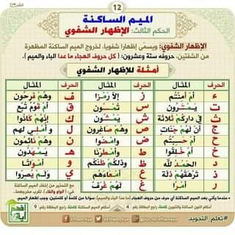

**المناقشة**

1. **اختر الإجابة الصحيحة من بين البدائل المعطاة التالية**
2. ما حكم الميم الساكنة في قوله تعالى: " (أَنْعَمْتَ)"؟
3. الإدغام ب – الإخفاء ج – الإظهار
4. ما حكم الميم الساكنة في قوله تعالى: " (تَرْمِيهِم بِحِجَارَةٍ)"؟
5. الإظهار ب – الإخفاء ج – الإدغام
6. ما حكم الميم الساكنة في قوله تعالى: " (لَعَلَّكُمْ تَتَّقُونَ)؟
7. الإخفاء ب – الإظهار ج – الإدغام
8. ما حكم الميم الساكنة في قوله تعالى: " (وَلَكُم مَّا كَسَبْتُمْ"؟
9. الإدغام ب – الإخفاء ج – الإظهار
10. عرف الإظهار.

..............................................................................................................................................................................................................................................................................................................................................................................ج- ما علامة الإظهار في المصحف؟

.......................................................................................................................................................................................

د – اكتب ثلاثة حروف من حروف الإظهار.

......................................................................................................................................................................................ضع خط تحت الحروف التي بها إظهار في الآيات التالية:

1. قال تعالى: {كيف تكفرون بالله وكنتم أمواتا فأحياكم ثم يميتكم ثم يحييكم ثم إليه ترجعون"
2. قال تعالى: {أَمْ حَسِبْتُمْ أَنْ تَدْخُلُوا الْجَنَّةَ وَلَمَّا يَعْلَمْ اللَّهُ الَّذِينَ جَاهَدُوا مِنْكُمْ وَيَعْلَمَ الصَّابِرِينَ}
3. قال تعالى: {اتَّخَذْنَاهُم سِخْرِيًّا أَمْ زَاغَتْ عَنْهُمْ الأَبْصَارُ}
4. قال تعالى: {وَالَّذِينَ كَفَرُوا لَهُمْ شَرَابٌ مِنْ حَمِيمٍ وَعَذَابٌ أَلِيمٌ بِمَا كَانُوا يَكْفُرُونَ}

**سورة الإنسان من 5 / 13**

**تعلمت من الآيات صفات الأبرار**

1. إطعام المساكين.
2. الوفاء بالنذر.
3. عدم انتظار الأجر من الناس.
4. جزاء المؤمنين الجنة.
5. نضارة وسرور المؤمنين يوم القيامة

**المناقشة**

1. ما معنى قمطرير في قوله تعالى: "إِنَّا نَخَافُ مِن رَّبِّنَا يَوْمًا عَبُوسًا قَمْطَرِيرًا"؟

..............................................................................................................................................................

1. ما معنى النذر في قوله تعالى:" وفُونَ بِالنَّذْرِ وَيَخَافُونَ يَوْمًا كَانَ شَرُّهُ مُسْتَطِيرًا".؟

.............................................................................................................................................................

1. عدد بعض صفات الأبرار كما وردت في آيات سورة الإنسان " .

........................................................................................................................................................................................................................................................................................................................................................................

1. اذكر بعض أسماء يوم القيامة.

.............................................................................................................................................................................................................................................................................................................................................................................

1. لماذا أطيع الله تعالى في السر والعلانية؟

..............................................................................................................................................................................................................................................................................................................................................................................

**احافظ على الأمانة**

**تعالى معي عزيزي الطالب نقطف زهرة من أزهار الرسول الكريم:**

1-الأمانة: إعطاء الحقوق كاملة دون نقص ليكون الإيمان كامل ( لا إيمان لمن لا أمانة له)

2-ولا تقتصر على الجوانب المادية فقط بل أيضا على أداء العبادات على أكمل وجه

3-مثال على الأمانة في العبادات أداء الصلوات في أوقتها / الإخلاص في الصوم.

4-أثر ترك الأمانة (الخيانة) على المجتمع

1-هدم المجتمع

2- عدم الثقة

5-ولكن ماذا تفعل لو خانك أحد؟، ارتفع بنفسك عن الخيانة لأن المؤمن لا يخون ولأن الخيانة من صفات الكفار والمنافقين.

عن أبي ابن كعب قال: النبي صَلَّى اللَّهُ عَلَيْهِ وَسَلَّمَ: (أَدِّ الْأَمَانَةَ إِلَى مَنْ ائْتَمَنَكَ، وَلا تَخُنْ مَنْ خَانَكَ) .

**التطبيقات**

1. **أجب عما يأتي**
2. لاحظ زميل لك يستلف المال من زملائه الأخرين ولا يرجعه لهم"

ما حكم ما يفعله زميلك؟ ...........................................................................................

كيف يكون تصرفك معه؟

.......................................................................................................................................................................................

1. من خلال دراستك لخلق الإسلام أكتب موقفا من واقع حياتك يدل على هذا الخلق أداء الأمانة

.......................................................................................................................................................................................

1. أكتب حديث "احفظ الأمانة بسنده ومتنه "

......................................................................................................................................................................................

1. وضح أثر فقدان الأمانة في المجتمع.

...................................................................................................................................................................................

1. لماذا شبه الرسول جليس السوء بنافخ الكير؟

.......................................................................................................................................................................................

1. ماذا تفهم من قوله صلى الله عليه وسلم " لا إيمان لمن لا أمانة له"؟

.......................................................................................................................................................................................

1. بين المقصود بأداء الأمانة في قول الرسول صلى الله عليه وسلم : " " أد الأمانة إلى من ائتمنك"

.......................................................................................................................................................................................

1. سمت زميل لك يفشى سرا ائتمنه صديقه .بما تنصحه؟

.......................................................................................................................................................................................

1. السلوك الذي يدل على الأمانة:

راشد يفشى سر محمد

ب – عائشة ترجع ما أخذته من فاطمة

ج – كامل يصلى صلاة الفجر بعد طلوع الشمس.

قال رسول الله صلى الله عليه وسلم "أد الأمانة إلى من ائتمنك ولا تخن من خانك"

ما الشعور الذي يبعثه فيك هذا الحديث؟

.......................................................................................................................................................................................

1. **- ضع علامة صح أمام العبارة الصحيحة وعلامة خطأ أمام العبارة الخاطئة مع تصويب الخطأ.**
2. يحافظ على الكتاب الذي استعاره من مركز مصادر التعلم.( )
3. أداء الصلاة في أوقاتها يعتبر أمانة( )

**مهمات الرسل**

تذكر معي عزيزي الطالب :

**المقصود بمهمات الرسل** هي تلك الوظائف والمهام التي يقوم بها الرسل وهى

1- **تبليغ الرسالة** تبليغ الأوامر ونواهي الله تعالى

2- **التعليم والتزكية** تعليم الخلق أمور الدين سواء القولية او الفعلية

**3- التبشير والإنذار** اى البشرى بالجنة والتحذير من النار

**حكم الإيمان بالرسل الكرام** واجب **والسبب** في ذلك لأنها ركن من أركان الإيمان

**المناقشة**

1. قال تعالى "أُبَلِّغُكُمْ رِسَالَاتِ رَبِّي وَأَنْصَحُ لَكُمْ" بينت الآية الكريمة مهمة من مهمات الرسل هي

............................................................................................................................................................................................

1. قال تعالى " هُوَ الَّذِي بَعَثَ فِي الْأُمِّيِّينَ رَسُولًا مِنْهُمْ يَتْلُو عَلَيْهِمْ آيَاتِهِ وَيُزَكِّيهِمْ وَيُعَلِّمُهُمُ الْكِتَابَ وَالْحِكْمَةَ وَإِنْ كَانُوا مِنْ قَبْلُ لَفِي ضَلَالٍ مُبِينٍ " ما المهمة التي ذكرت في الآية الكريمة السابقة

...........................................................................................................................................................................................

1. عدد بعض مهام الرسل

* ...........................................................
* ...........................................................
* ...........................................................

1. أكتب دليل على أن الرسل مبشرين ومنذرين

.......................................................................................................................................

**السؤال الثاني: -** ضع **المهمة المناسبة مكان النقط**

1. المؤمنون يبشرون بالجنة.............................................................
2. يعلمنا الرسول صلى الله عليه وسلم كيف نصلي..................................
3. تبليغ الوحي للمسلمين.................................................................
4. الوعيد لمن يرتكب المعاصي.........................................................
5. تعليم كيفية الحج.......................................................................
6. تجهيز الجنة للمتقين..................................................................

**الجمع بين الصلتين**

تيسير الإسلام:

التيمم - صلاة المريض صلاة المسافر

جمع الصلوات: جمع صلاة الظهر مع العصر والمغرب مع العشاء

كيفية الجمع: أذان واحد وإقامتين.

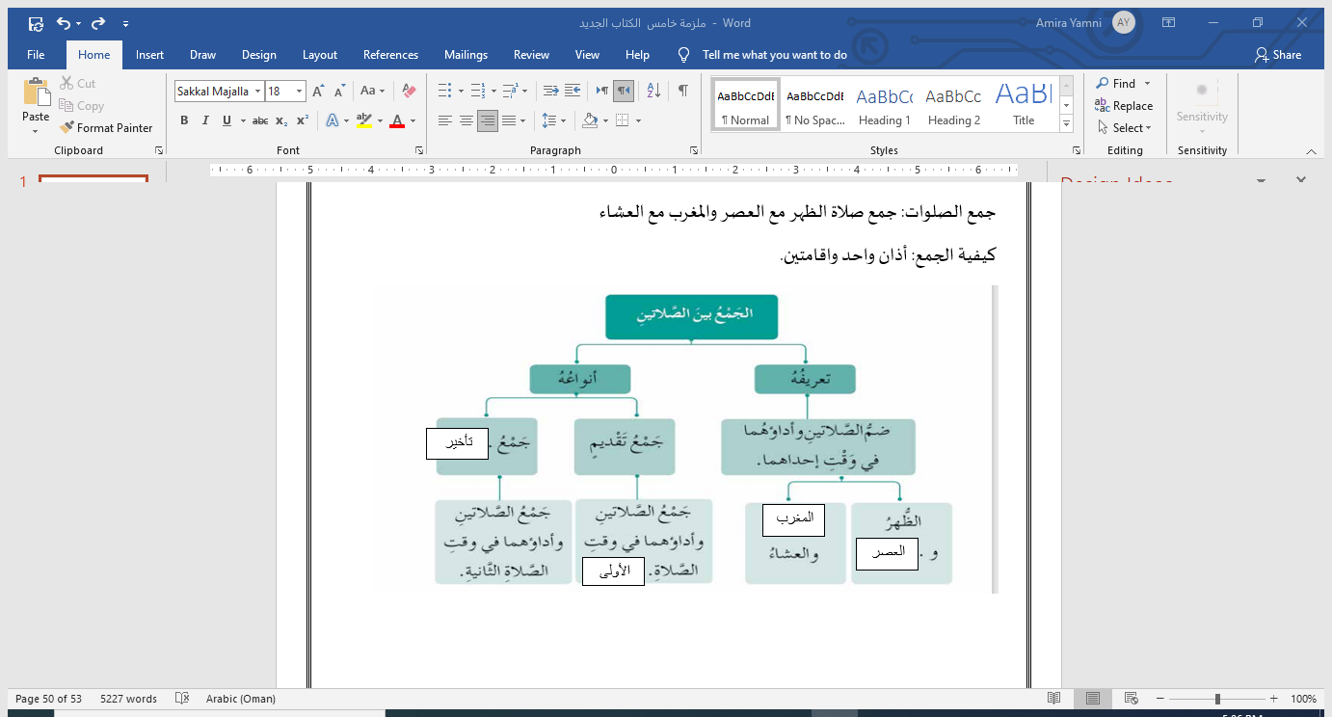

**المناقشة**

1. ما حكم الصلاة في المواقف التالية ؟
2. مقيم في دياره يصلى قصرا ..............................................................
3. توضأ مسلم لصلاة العصر. ...........................................................
4. جمع مسلم صلاة الظهر والعصر جمع تقديم ..............................
5. جمع مسلم صلاة العصر والمغرب في السفر..................................
6. جمع مسلم صلاة العشاء والمغرب جمع تأخير في السفر......................................
7. تيمم مسلم لصلاة مع وجود الماء ...................................................................
8. تيمم مسلم كان موجود في الصحراء وليس معه ماء الا ما يشربه فقط ...............................

* عرف جمع الصلوات :

......................................................................................................................................................................................................................................................................................................................................................................

1. الدين يسر وليس عسرا من خلال دراستك لدرس الجمع بين الصلوات اشرح العبارة السابقة مع إعطاء مثالا من الشرع على ذلك .

........................................................................................................................................................................................................................................................................................................................................................................

1. ما الحكمة من جمع الصلوات ؟

..............................................................................................................................................................................................................................................................................................................................................................................

**زيد بن الحارثة**

**نشأت زيد:**

هو أبو أسامة بن زيد خطف وهو طفل صغير من أبويه وباعه كعبد واشتره حكيم بن حزام ووهبه لخديجة بنت خويلد ووهبته خديجة للرسول صلى الله عليه وسلم فعتقه النبي صلى الله عليه وسلم وأصبح مولى رسول الله صلى الله عليه وسلم وعندما علم أبوه بمكانه ذهب ليأخذه ولكن زيد أبى وعاش مع النبي .

**تضحياته وجهاده**

شهد كثير من الغزوات مع الرسول صلى الله عليه وسلم

**استشهاده**:

جهز النبي لحرب الروم وكان من ضمن الجيش زيد فتوفي في مؤته في السنة الثامنة من الهجرة في شهر رجب

**التطبيقات**

**السؤال الأول: أجب عما يأتي : -**

1 - علل: اختيار زيد بن حارثة رضى الله عنه البقاء مع الرسول صلى الله عليه وسلم عن الذهاب مع أبيه .

..............................................................................................................................................................................................................................................................................................................................................................................

2 - لماذا أحب النبي صلى الله عليه وسلم زيد بن حارثة ؟

..............................................................................................................................................................................................................................................................................................................................................................................

3 - كان الصحابي زيد بن حارثة رضى الله عنه يحب الرسول صلى الله عليه وسلم حبا شديد فكان دائما الملازمة له ويدفع عنه آذى المشركين... برهن على محبتك للرسول صلى الله عليه وسلم من خلال ثلاثة أعمال تقوم بها في حياتك اليومية.

1 - .....................................................................................................................

2 - ....................................................................................................................

3 - .....................................................................................................................

4 - الصحابي الذي سمي بحب رسول الله صلى الله عليه وسلم هو. ............................................

5 - دفاع زيد بن حارثة رضى الله عنه عن النبي صلى الله عليه وسلم في الطائف واصابته في رأسه دليل على ............................................................................................................................

السؤال الثاني : اختر الإجابة الصحيحة من بين البدائل المعطاة:-

1 - استشهد زيد بن حارثة رضى الله عنه في غزوة

أ – حنين ب – مؤتة ج – تبوك د – أحد

2 - الصحابي الذي أخي النبي بينه وبين حمزة بن عبد المطلب رضى الله عنهما:

أ – زيد بن ثابت ب – سعد بن معاذ

ج – زيد بن حارثة د – زيد بن الدثنة

استشهد الصحابي الجليل زيد بن الحارثة في غزوة مؤتة سنة 9 هجرية. ( ) .................................



تعريف التجويد لغة : التحسين والإتقان

اصطلاحاّ : إعطاء كلمات القرآن الكريم وحروفها حقها ومستحقاتها من غير زيادة أو نقصان

تعريف الإدغام الشفوي : هو النطق بالميم الساكنة والميم المتحركة التي تأتي بعدها ميماً واحدة مشددة مع الغنة.

**معنى الهادي: الذي يرشد جميع المخلوقات إلى ما ينفعها ويدفع عنها ما يضرها.**

**معنى إسراء**: هو السير ليلا.

المعراج: -هو *الصعود لأعلى*

**تعريف الثقة بالنفس**:

هي إيمان المسلم بقدراته وإمكاناته التي وهبه الله تعالى إياها وتحقيق أهدافه من خلالها

**تعريف الإخفاء**

الميم الساكنة تخفى إذا جاء بعدها حرف الباء مع بقاء الغنة بمقدار حركتين

صلاة السفر: كل صلاة رباعية تصلى ثنائية في فترة السفر خارج الديار.

**الإظهار الشفوي:** هو إظهار الميم الساكنة في [القرآن](https://ar.wikipedia.org/wiki/%D8%A7%D9%84%D9%82%D8%B1%D8%A2%D9%86) إذا جاء بعدها أي حرف من أحرف اللغة العربية باستثناء حرفي الميم والباء.

**المقصود بمهمات الرسل** هي تلك الوظائف والمهام التي يقوم بها الرسل وهى

**احفظ الأمانة**

عن أبي ابن كعب قال: النبي صَلَّى اللَّهُ عَلَيْهِ وَسَلَّمَ: (أَدِّ الْأَمَانَةَ إِلَى مَنْ ائْتَمَنَكَ، وَلا تَخُنْ مَنْ خَانَكَ) .

**فضل الصلاة**

**أبي هريرة رضي الله عنه، أن النبي صلى الله عليه وسلم، قال: «أرأيتم لو أن نهراً بباب أحدكم يغتسل منه كل يوم خمساً، «هل يبقى من درنه شيء؟ قالوا: لا يبقي من درنه شيئاً قال: كذلك الصلوات الخمس يمحو الله بهن الخطايا»،**

**اجتنب *أمراض القلب***

عن أبي عبيدة عن جابر عن أنس بن مالك رضي الله عنه قال: قال رسول الله صلى الله عليه وسلم: ((لا تحاسَدوا ، ولا تباغضوا، ولا تدابروا ، وكونوا - عباد الله - إخوانًا، صدق رسول الله صلى الله عليه وسلم

**فضل العلم**